Baromètre et température en NMEA

Le branchement Arduino uno :

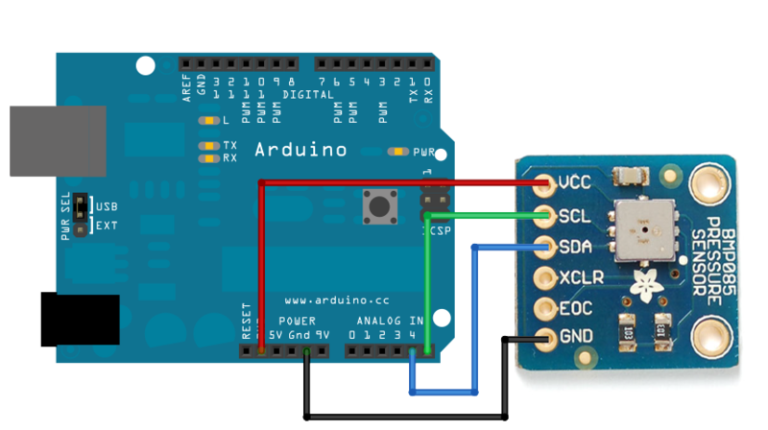

Le programme qui créé la phrase NMEA XDR et qui l’envoie sur le port série.

#include <Wire.h>
//les variables

String laphrasebaro;
String baro;
String temp;
String baroini;
String baromilieu;
String barofin;
int checkbaro;

//L'adresse I2C du BMP085
#define BMP085_ADDRESS 0x77

// Lit 1 byte du BMP085 à 'address'
char bmp085ReadChar(unsigned char address)
{
unsigned char data;

Wire.beginTransmission(BMP085_ADDRESS);
Wire.write(address);
Wire.endTransmission();

Wire.requestFrom(BMP085_ADDRESS, 1);
while(!Wire.available());

return Wire.read();
}

// Lit 2 bytes sur le BMP085
// Le premier byte vient de 'address'
// Le second byte vient de 'address'+1
int bmp085ReadInt(unsigned char address)
{
unsigned char msb, lsb;

Wire.beginTransmission(BMP085_ADDRESS);
Wire.write(address);
Wire.endTransmission();

//on va lire 2 bytes, correspondant à un integer
Wire.requestFrom(BMP085_ADDRESS, 2);

//Attendons que les 2 bytes soient arrivés...
while(Wire.available()<2);
msb = Wire.read();
lsb = Wire.read();

return (int) msb<<8 | lsb;
}
// paramètre d'oversampling 0 à 3,
//qui permet d'avoir plus de précision dans les mesures
const unsigned char OSS = 0;

// Valeurs de calibration
int ac1;
int ac2;
int ac3;
unsigned int ac4;
unsigned int ac5;
unsigned int ac6;
int b1;
int b2;
int mb;
int mc;
int md;

// b5 est calculé dans bmp085GetTemperature(...),
// et est aussi utilisée dans bmp085GetPressure(...)
// donc ...Temperature(...) doit être appelée avant ...Pressure(...).
long b5;

short temperature;
long pressure;

// Stocke toutes les valeurs de calibration du BMP085 dans des variables globales.
// Ces valeurs sont nécessaires pour calculer la température et la pression.
// Cette fonction doit être appelée au début du programme.
void bmp085Calibration()
{
ac1 = bmp085ReadInt(0xAA);
ac2 = bmp085ReadInt(0xAC);
ac3 = bmp085ReadInt(0xAE);
ac4 = bmp085ReadInt(0xB0);
ac5 = bmp085ReadInt(0xB2);
ac6 = bmp085ReadInt(0xB4);
b1 = bmp085ReadInt(0xB6);
b2 = bmp085ReadInt(0xB8);
mb = bmp085ReadInt(0xBA);
mc = bmp085ReadInt(0xBC);
md = bmp085ReadInt(0xBE);
}

void setup()
{
Serial.begin(9600);
Wire.begin();
bmp085Calibration();
}

// Lit la température non compensée
unsigned int bmp085ReadUT()
{
unsigned int ut;

// Ecrit 0x2E dans le registre 0xF4.
// Cela demande une lecture de température.
Wire.beginTransmission(BMP085_ADDRESS);
Wire.write(0xF4);
Wire.write(0x2E);
Wire.endTransmission();

// Attendons au moins 4.5ms
delay(5);

// Lit les 2 octets des registres 0xF6 et 0xF7
ut = bmp085ReadInt(0xF6);
return ut;
}

// Lit la pression non compensée
unsigned long bmp085ReadUP()
{
unsigned char msb, lsb, xlsb;
unsigned long up = 0;

// Ecrit 0x34 + (OSS<<6) dans le registre 0xF4 pour
// demander une lecture de la pression avec le paramètre d'oversampling
Wire.beginTransmission(BMP085_ADDRESS);
Wire.write(0xF4);
Wire.write(0x34 + (OSS<<6));
Wire.endTransmission();

// Attend la fin de conversion, le délai dépend de OSS
delay(2 + (3 << OSS));

// Lit la réponse dans les registres :
// 0xF6 (MSB), 0xF7 (LSB), et 0xF8 (XLSB)
Wire.beginTransmission(BMP085_ADDRESS);
Wire.write(0xF6);
Wire.endTransmission();
Wire.requestFrom(BMP085_ADDRESS, 3);

// Attend aue les données soient dispo (3 bytes)
while(Wire.available() < 3);

msb = Wire.read();
lsb = Wire.read();
xlsb = Wire.read();

up = (((unsigned long) msb << 16) | ((unsigned long) lsb << 8) | (unsigned long) xlsb) >> (8-OSS);

return up;
}
// Calcule la température à partir de ut.
// La valeur de sortie est exprimée en dixièmes de degrés.
short bmp085GetTemperature(unsigned int ut)
{
long x1, x2;

x1 = (((long)ut - (long)ac6)*(long)ac5) >> 15;
x2 = ((long)mc << 11)/(x1 + md);
b5 = x1 + x2;

return ((b5 + 8)>>4);
}

// Calcule la pression à partir de up.
// Les valeurs de calibration doivent être initialisées.
// b5 est aussi requise, donc bmp085GetTemperature(...) doit être appelée en premier.
// La valeur de sortie est exprimée en hPascals.
long bmp085GetPressure(unsigned long up)
{
long x1, x2, x3, b3, b6, p;
unsigned long b4, b7;

b6 = b5 - 4000;
// Calcule B3
x1 = (b2 * (b6 * b6)>>12)>>11;
x2 = (ac2 * b6)>>11;
x3 = x1 + x2;
b3 = (((((long)ac1)*4 + x3)<<OSS) + 2)>>2;

// Calcule B4
x1 = (ac3 * b6)>>13;
x2 = (b1 * ((b6 * b6)>>12))>>16;
x3 = ((x1 + x2) + 2)>>2;
b4 = (ac4 * (unsigned long)(x3 + 32768))>>15;

b7 = ((unsigned long)(up - b3) * (50000>>OSS));
if (b7 < 0x80000000)
p = (b7<<1)/b4;
else
p = (b7/b4)<<1;

x1 = (p>>8) * (p>>8);
x1 = (x1 * 3038)>>16;
x2 = (-7357 * p)>>16;
p += (x1 + x2 + 3791)>>4;

return p;
}

//Le programme principale

void loop()

{
temperature = bmp085GetTemperature(bmp085ReadUT());
pressure = bmp085GetPressure(bmp085ReadUP());
baroini = "$ERXDR,pression,";
baromilieu = ",pa,BMP085,temperature,";
barofin = ",C,BMP085," ;
temp = String(temperature);
//temperature en dixiemes de degres
baro = String(pressure);
laphrasebaro = baroini + baro + baromilieu + temp + barofin;
checkbaro = getCheckSum(laphrasebaro);
barofin = "*";
laphrasebaro = laphrasebaro + barofin;
Serial.print(laphrasebaro);
Serial.println(checkbaro,HEX);
delay(500);
}

int getCheckSum(String phrase) {
int checksum = 0;
int longueur = 0;
longueur = phrase.length();
for(int i = 1; i < longueur; i++)
{
checksum = checksum ^ int(phrase[i]);
}

return checksum;
}

